Obesitaspatienter - handläggning

Åtgärder

Handläggning av patienter med obesitas

Alla inkommande remisser avseende obesitas (= ISO-BMI över 30) bedöms vid remissgenomgång. Remissen skall innehålla tillväxtkurvan (även BMI-kurvan), tidigare insatser och provsvar obesitas (se nedan) *. På barn under 9 år rekommenderas inte provtagning.

Patienten träffar först dietist vid 3 tillfällen. Remissvar skickas av dietist till inremitterande. Därefter skall patienten träffa läkare.

Vid läkarbesöket skall läkaren följa upp hur viktkurvan/BMI-kurvan utvecklats efter att patienten har varit på de tre dietistbesöken. Läkarbesöket skall omfatta somatisk undersökning, genomgång längd, vikt, BMI, blodtryck (>9 år - tas av lab personal), förekomst av acanthosis nigricans, ledbesvär, pubertetsbedömning samt ställningstagande till neuropsykiatrisk problematik, ev. PCO hos flickor-mensrubbning/ hyperandrogenicitet och eventuellt syndrommisstanke. Man behöver också bedöma obesitasproverna.

Vid anamnes bör riskfaktorer som SGA/LGA vid födsel hos patienten, hereditet för hjärt-kärlsjuklighet, hyperkolesterolemi, obesitas och typ II diabetes ingå.

BMI-kurvan hittar man via tillväxtkurvan i Melior. Klicka på utökade under “Typ av graf” och vidare under “Åldersintervall” BMI (IOTF). Där framgår vilken grad av obesitas patienten har. Grad 1 motsvarar ISO-BMI 30, grad 2 motsvarar ISO-BMI 35 och grad 3 motsvarar ISO-BMI 40.

Har BMI minskat till övervikt kan patienten avslutas på kliniken. Kvarstår en obesitas skall patienten erbjudas uppföljning i obesitasteamet. I teamet arbetar vi med kombinerad levnadsvanebehandling och i teamet ingår sjuksköterska, dietist, fysioterapeut, kurator och läkare. Behandlingen är under tre år. Första året är det tät uppföljning en gång per månad. Andra året är det uppföljning varannan månad och tredje året var tredje månad. Dessa patienter följs i första hand av läkare i obesitasteamet.

Från 12 års ålder skriver vi i vissa fall ut läkemedel i form av GLP1-analog Saxenda. Detta sker inom ramen för obesitasteambehandling.

Önskar föräldrarna ej uppföljning av teamet erbjuder vi uppföljning årligen hos valfri läkare. Vid obesitas grad 2-3 och/eller vid patologiska provsvar ska dessa patienter följas av obesitasläkare.

Avslut av patienter: Alla patienter med ISO-BMI under 30. Kopia på anteckning till inremitterande om att patienten är avslutad på kliniken. Om ISO-BMI strax över 30, dvs obesitas grad 1 där BMI-kurvan ej är i tydligt stigande och obesitasprover är väsentligen normala kan man remittera ut patienten till skolhälsovården och be om tillväxtmätning årligen samt att de återremitterar till oss om BMI går åt fel håll.
Vid osäkerhet om hur patienten skall följas upp kontaktas läkare i obesitasteamet – Annika Sjöstrand, Liina Zandhoff eller Anette Broen.

Prover:

*Prover som ska finnas med på remiss från primärvården (basprover obesitas)
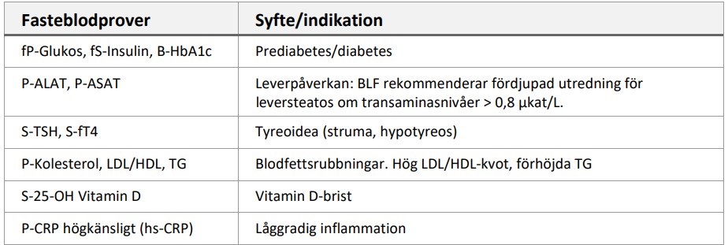

Prover som tas vid läkaruppföljning på BUM varje till vartannat år från 9 års ålder (uppföljningsprover obesitas)
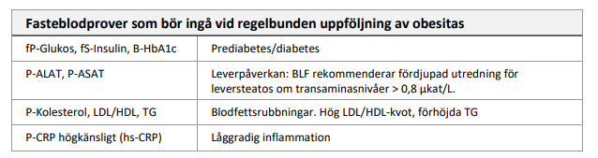

Patologiska provsvar:

fP-Glukos >6,1, vid upprepade förhöjda värden remiss för OGTT till klin kemi

f-Insulin >17(vanligt med förhöjda värden hos tonåringar med obesitas!)
HbA1c >39-42 skicka remiss för OGTT
Triglycerider>2.2
LDL-kolesterol >3,4 – I första hand kostrådgivning av dietist. Ev. behandling om >4.9 eller >3.4 om hereditet för hjärt-kärlsjukdom
HDL-kolesterol <0,8
Kolesterol >5,5
Förhöjt ALAT: >0,8 Var god se Vårdprogram: Utredning och handläggning av MASLD (tidigare NAFLD) - Svensk Gastroenterologisk Förening

Förhöjt fasteblodsocker >6,1 samt förhöjt HbA1c är de markörer som starkt predisponerar för en framtida typ 2 diabetes.

Läs gärna mer:

Nationellt vårdprogram för behandling av obesitas hos barn och ungdomar (1177.se)

Beslutsstöd barn och unga - Vårdgivarwebben Västra Götalandsregionen (vgregion.se)

Svensk Barnfetmaförening: http://barnfetma.barnlakarforeningen.se/

Tipsa gärna familjen om patientföreningen Riksförbundet Obesitas Sverige Hobs. Hobs

